1. Beadandó feladat dokumentáció
Készítette: Ferencz Tamás (G0820E)
Email: ferencztamas@inf.elte.hu

Feladat:
Készítsünk programot, amellyel a következő két személyes játékot lehet játszani. Két játékos egymással szemben helyezkedik el, közöttük pedig (paraméterként megadható) páros számú tálka és két gyűjtőtál az alábbi lerendezésben. (8 tálkával) Mindkét játékos a hozzá közelebbi tálkákat és a tőle jobb kézre eső gyűjtőtálat mondhatja sajátjának. (Így az ellenfél gyűjtőtálja baloldalra esik.) Kezdetben mindegyik tálkában 6-6 kavics van, a gyűjtőtálak pedig üresek. A játékban a soron következő játékos kiválasztja egyik saját tálkáját (ez nem lehet a gyűjtőtál), hogy azt kiürítse úgy, hogy tartalmát az óramutató járásával ellentétes irányban egyesével beledobálja, majd ismét a saját tálkáiba, de azt a tálkát kihagyva, amelyiknek a kiürítését végezzük, amíg el nem fogynak a kavicsok. Ha az egyik játékos rákattint valamelyik tálkájára, akkor a tálkában lévő kavicsok áthelyezése automatikusan történjen meg. Ha az utolsó kavics a játékos saját üres tálkáinak egyikébe kerül, akkor ezt a kavicsot, valamint a szemközti tálka tartalmát a saját gyűjtőládába teszi. Viszont, ha az utolsó kavics a játékos saját gyűjtőtálkájába esik, akkor újra ő következik, de ezt csak egyszer teheti meg, hogy ellenfele is szóhoz juthasson. A játéknak akkor van vége, ha az egyik térfél kiürült, azaz az egyik játékos tálkái mind kiürülnek. Ekkor az a játékos nyeri a játékot, akinek a gyűjtőtáljában több kavics van. A program biztosítson lehetőséget új játék kezdésére a tálkák számának megadásával (4, 8, 12), játék mentésére és betöltésére. Ismerje fel, ha vége a játéknak, és jelenítse meg, melyik játékos győzött.
Elemzés:
- A játékot három szinttel játszhatjuk: könnyű (4-4 tálka, 1-1 gyűjtő tálka), közepes (6-6 tálka, 1-1 gyűjtő tálka), nehéz (8-8 tálka, 1-1 gyűjtő tálka). A program indításkor közepes nehézséget állít be, és automatikusan új játékot indít.
- A feladatot egyablakos asztali alkalmazásként Windows Forms grafikus felülettel valósítjuk meg.
- Az ablakban elhelyezünk egy menüt a következő menüpontokkal: File (Új játék, Játék betöltése, Játék mentése, Kilépés), Beállítások (Könnyű játék, Közepes játék, Nehéz játék).

A felhasználói esetek az 1. ábrán láthatóak.
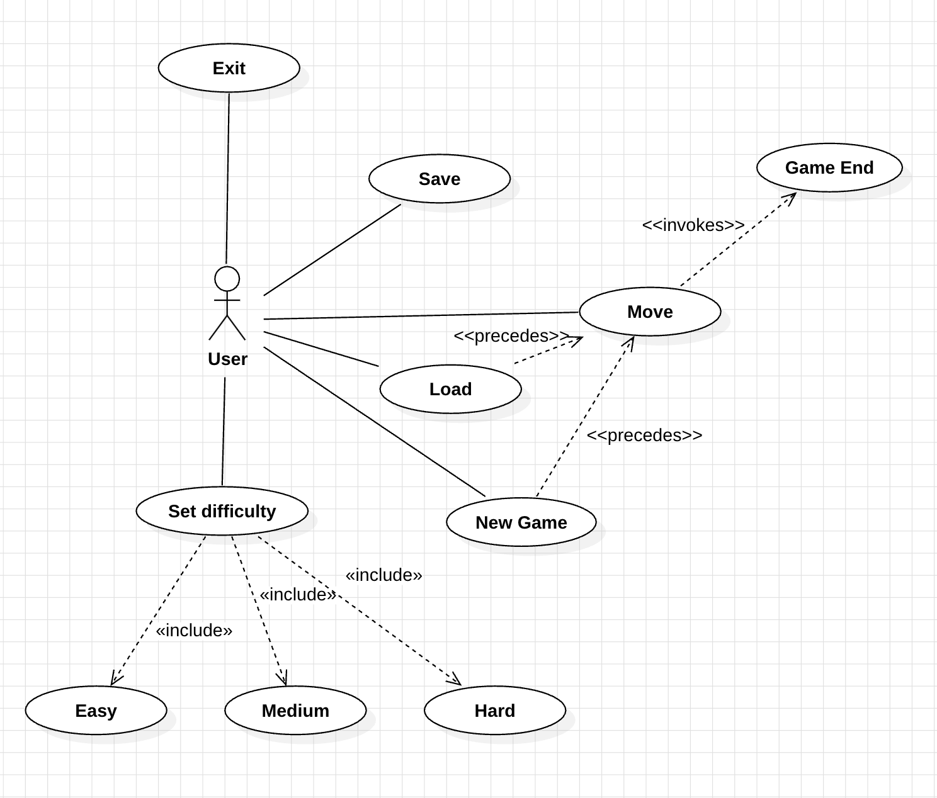

1. ábra: Felhasználói esetek diagramja
Tervezés:
Az alkalmazás háromrétegű struktúrát követ: Model, View és Persistence rétegekre oszlik.
1. Model réteg
A GameModel osztályban valósul meg a játékmenet logikája és a játék üzleti szabályai.
- Tulajdonságok:
  - Pits: A játéktáblát képviselő tömb, amely az egyes pit-ek köveinek számát tartalmazza.
  - Player1Store és Player2Store: A játékosok gyűjtőtáljai.
  - IsPlayer1Turn: A játékosok körei között vált.
  - NumberOfPits és TotalPits: A táblán lévő pit-ek száma.
- Főbb metódusok:
  - MakeMove1 és MakeMove2: A játékosok köveket mozgatnak saját pit-jeikből, és figyelembe veszik a speciális lépési szabályokat.
  - SortStones: Elosztja a köveket a pit-ek között.
  - SwitchTurn: A játékosok közötti váltást végzi.
  - CheckGameEnd: Ellenőrzi, hogy az egyik játékos pitje kiürült-e, és meghatározza a győztest.
  - DetermineWinner: Kiértékeli, ki a győztes a gyűjtött kövek alapján.
2. View réteg
A View réteg a Windows Forms felület megjelenítéséért és a felhasználói interakciók kezeléséért felel.
- AwariModel osztály: A felhasználói felületet biztosító főablak, amely dinamikusan létrehozza a játékmezőket és kezelőgombokat.
  - GenerateUI: Létrehozza a pit-eket és gyűjtőtálakat reprezentáló gombokat a játéktábla beállítása alapján.
  - OnBoardChanged: Frissíti a pit-ek és gyűjtőtálak tartalmát.
  - Player1Pit_Click és Player2Pit_Click: Eseménykezelők a játékosok lépéseihez.
  - OnGameEnded: Üzenetablak jelenik meg a játék végeredményével.
3. Persistence réteg
A Persistence réteg a játékállás mentéséért és betöltéséért felelős, implementálva az IGamePersistence interfészt.
- GamePersistence osztály:
  - SaveGamePers: A játék aktuális állapotát menti el fájlba, beleértve a pit-ek és gyűjtőtálak állapotát.
  - LoadGamePers: Visszaállítja a játékállást a fájlból betöltött adatok alapján.
- A program teljes statikus szerkezete a 2. ábrán látható.

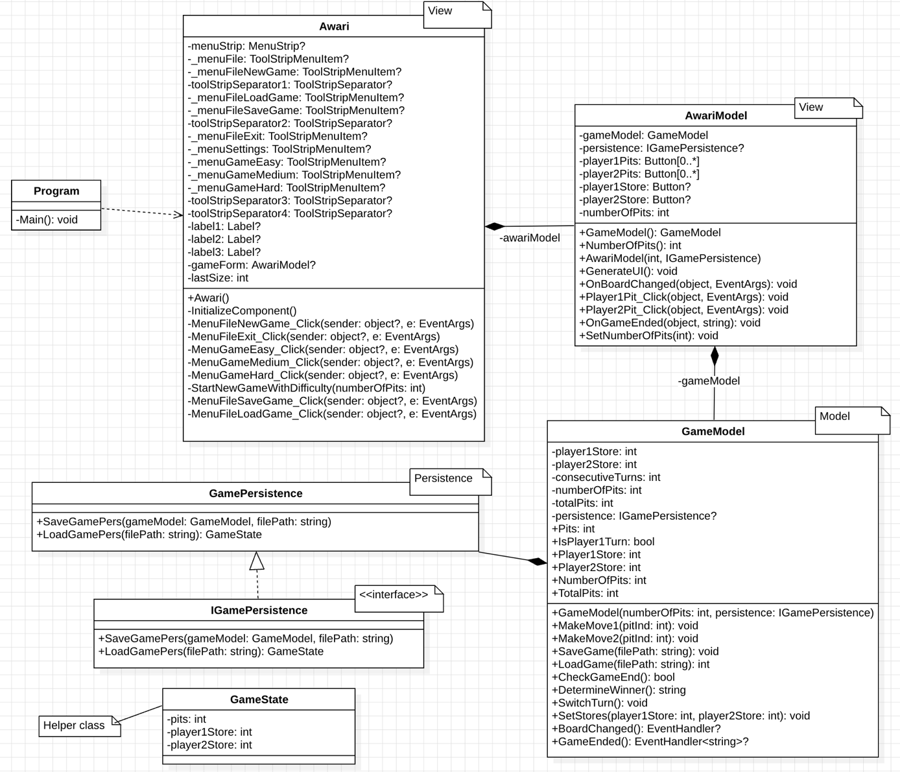

2. ábra: Az alkalmazás osztálydiagramja
Az AwariTest osztály a játék különböző funkcióit teszteli, beleértve a játékmenet logikáját és a perzisztencia réteget.
- Tesztelési metódusok:
GameInitializationTest()
  - Ellenőrzi, hogy a játék megfelelő pit-számmal és alaphelyzettel indul.
Player1MoveTest()
Player2MoveTest()
CaptureTest_Player1CapturesStones()
CaptureTest_Player2CapturesStones()
  - Teszteli, hogy a játékosok lépései és a kövek elhelyezési szabályai helyesen működnek.
LoadGameTest()
  - A betöltési funkciók tesztelése mock objektumokkal.
EndGameTest_Player1Wins()
EndGameTest_Tie()
  - Játék végét ellenőrző metódusok.
BoardChangedEventTest()
EndGameTest_Player1Wins_WithEvent()
EndGameTest_Tie_WithEvent()
- A játék eseményvezérlőit tesztelő metódusok.

